Monday, March 16th

J’espère que tu vas bien ! How are you ? I am ………………………

Voici un plan de travail pour la journée. Tu peux faire le travail dans n’importe quel ordre, c’est toi qui choisis. Tu as aussi la correction mais il est important que tu cherches avant de regarder la correction : cela te permettra de mieux apprendre.

Grammaire : le groupe nominal

Dans le cahier de règles, relire la règle sur les groupes nominaux.

Souligne le nom principal de chacun de ces groupes nominaux.
- des petits lutins farceurs
- cette jolie princesse à la robe couleur de lune
- le méchant ogre qui mange les petits enfants
- la méchante sorcière du placard à balais
- un énorme dragon qui crache du feu

Aux crayons de couleurs, colorie :
- en bleu les groupes nominaux simples (déterminant + nom),
- en vert les groupes nominaux enrichis d’un adjectif qualificatif,
- en jaune les groupes nominaux enrichis d’un groupe nominal complément du nom,
- en rouge les groupes nominaux enrichis d’une proposition.
Ensuite, mets une croix sous le nom principal (au stylo bleu).

Une cour de récréation une cour bruyante un film qui fait peur
des exercices de grammaire le roman dont tout le monde parle
ce majestueux paquebot un paquebot de croisière un hiver qui n’en finit pas
le livre que j’ai déjà lu une journée de rêve l’hiver
une grande journée les volets de la maison verte
les feuilles une belle robe

Conjugaison : Le futur

Revois la règle sur le futur puis termine et/ou corrige dans ton cahier du jour la dernière fiche de conjugaison.
Si tu as déjà terminé, va sur le site suivant pour faire l’exercice en ligne puis vérifie tes réponses. https://www.professeurphifix.net/conjugaison_interactive/cm1_futur.htm

Numération : savoir comparer des nombres décimaux

1) Complète avec les signes < ou >

8,01 ______ 7,01 603,3___________ 603,13

53,004 ___________ 58,002 9,017 ___________ 9,008

4,9 ___________ 4,13 7,4 ___________ 7,36

2)

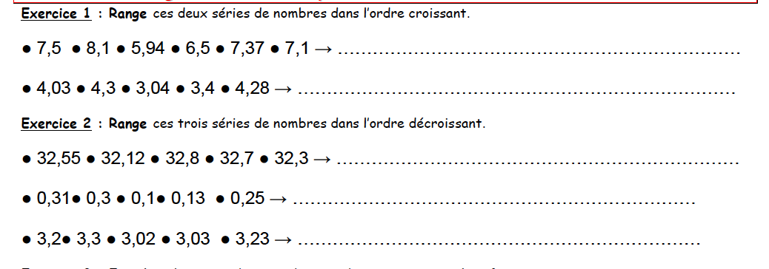

Calcul : multiplier un décimal par un entier

Observe l’exemple et entraîne-toi :
7 x 0,3 7 x 3 dixièmes 21 dixièmes 2,1
8 x 0,4 8 x 4 dixièmes ______ dixièmes _________
5 x 0,6 5 x 6 ____________ _____ dixièmes ________
3 x 0,9 ____ x ____ dixièmes _____ _________________ _____
2 x 0,8 _____ x ______ dixièmes _____ _______________ _____
5 x 0,4 _____ x ______ dixièmes _____ ________________ _____
Maintenant, calcule directement :
7 x 0,4 = ________ 6 x 0,7 = ________ 4 x 0,3 = ________
9 x 0,5 = ________ 7 x 0,9 = ________ 6 x 0,6 = ________
Observe l’exemple et entraîne-toi :
7 x 0,03 7 x 3 centièmes 21 centièmes 0,21
8 x 0,04 8 x 4 centièmes ______ centièmes _________
5 x 0,06 5 x 6 ____________ _____ centièmes ________
3 x 0,09 ____ x ____ centièmes _____ ________________ _____
2 x 0,08 _____ x ______ centièmes _____ _______________ _____
5 x 0,04 _____ x ______ centièmes _____ ______________ _____
Maintenant, calcule directement :
7 x 0,04 = ________ 6 x 0,07 = ________ 4 x 0,03 = _______
9 x 0,05 = ________ 7 x 0,09 = ________ 6 x 0,06 = _______

__________________________________________________________
5 x 0,3 = _______ 7 x 0,06 = _______ 9 x 0,4 = _______
5 x 0,05 = _________ 5 x 0,5 = _______ 7 x 0,7 = _______
4 x 0,9 = _______ 5 x 0,09 = ________ 2x 0,009 = ______

Sciences : L’énergie
D’où vient le vent ? Regarde la vidéo (3min environ) en suivant le lien suivant

https://www.lumni.fr/video/dou-vient-le-vent

Bon courage à toi ! S’il y a des exercices que tu ne comprends pas, n’hésite pas à demander de l’aide autour de toi… Si personne ne peut t’aider, envoie-moi un message pour que j’essaie de t’expliquer.

